Задача 1
1. Рассчитать токи в заданной схеме комплексным
методом. Сделать проверку полученных токов по 1-му закону Кирхгофа.
2. Составить баланс мощностей и определить cosϕ.
3. Какой реактивный элемент, и какой величины надо включить
на входе схемы, чтобы наступил резонанс токов.
4. Определить токи в момент резонанса и построить векторную
диаграмму.

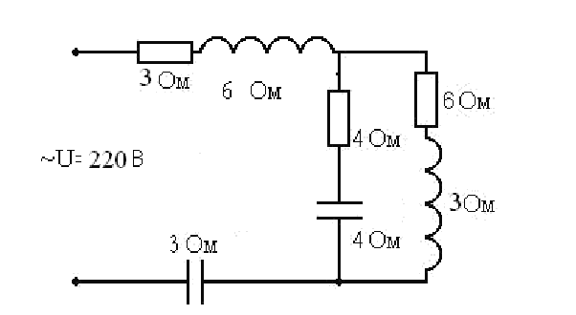

Задача 2
1. Рассчитать токи в заданной схеме комплексным
методом. Сделать проверку полученных токов по 1-му закону Кирхгофа.
2. Составить баланс мощностей и определить cosϕ.
3. Какой реактивный элемент, и какой величины надо включить
на входе схемы, чтобы наступил резонанс токов.
4. Определить токи в момент резонанса и построить векторную диаграмму
